Обобщение
педагогического опыта
воспитателя МДОУ
«Детский сад №121
комбинированного вида»
Попелышевой
Надежды Михайловны

Тема: Нравственно-патриотическое воспитание дошкольников

Актуальность и перспективность опыта.
В свете ФГОС дошкольного образования нравственно-патриотическое воспитание детей является одной из основных задач дошкольного воспитания. Сформированность нравственных ценностей является важнейшим показателем целостной личности, подлинно самостоятельной и ответственной, способной создать собственное представление о своём будущем жизненном пути. Интуитивно наши дети отличают добро от зла, понимают ценность сострадания, милосердия, ценят правду и честность. В достаточной ли мере мы поддерживаем в них лучшие душевные проявления? Достаточно ли внимания уделяем рассмотрению жизненных ситуаций, поступков, помогаем ли детям разбираться в житейских проблемах. Суть патриотического воспитания состоит в том, чтобы посеять и взрастить в детской душе семена любви к родной природе, к родному дому и семье, к истории и культуре страны, созданный трудами родных и близких людей, тех, кого зовут соотечественниками.
В проекте Национальной доктрины образования в Российской Федерации подчеркивается, что «система образования призвана обеспечить ... воспитание патриотов России, граждан правового демократического, социального государства, уважающих права и свободы личности, обладающих высокой нравственностью и проявляющих национальную и религиозную терпимость». Поэтому задача воспитателя сформировать разносторонне развитую творческую личность, достойного гражданина нашей страны.
Как сделать жизнь ребенка многогранной, богатой эмоциями, чтобы каждый день приносил ему маленькие победы, чтобы с каждым днем ребенок испытывал радость от общения с другими и от жизни в целом. Как воспитать подрастающее поколение в духе миролюбия, уважения прав и достоинства других людей, бережного отношения к природе, всему живому. Реализация такой системы образования невозможна без знаний традиций своей Родины, своего края. «Только тот, кто любит, ценит и уважает накопленное и сохраненное предшествующим поколением, может любить Родину, узнать ее, стать подлинным патриотом» (С.Михалков). Обращение к отеческому наследию воспитывает уважение к земле, на которой живет ребенок, гордость за нее. Поэтому детям необходимо знать уклад жизни, быт, обряды, историю своих предков, их культуру. Знание истории своего народа, родной культуры поможет в дальнейшем с большим вниманием, уважением и интересом отнестись к истории и культуре других народов.
Поэтому проблема нравственно - патриотического воспитания подрастающего поколения остается актуальной и в наши дни.
Условия формирования ведущей идеи опыта.
«Народ, который не знает своей культуры и истории – презренен и легкомысленен» - Н. М.Карамзин. Воспитание любви к своей Родине, к своему Отечеству – задача чрезвычайно важная, но и чрезвычайно сложная. Особенно, применительно к детям дошкольного возраста. Сложность заключается в том, что делается попытка переносить на детей «взрослые» показатели проявления любви к Отечеству. Дошкольный возраст, как возраст становления личности, имеет свои потенциальные возможности для формирования высших социальных чувств, к которым относится чувства патриотизма. В основе его лежит развитие нравственных чувств. Массовая культура не ориентирует детей в нравственных проблемах. В результате этого усиливается пробел даже в представлениях детей о традиционных ценностях отечественной культуры, не говоря уже о следовании им.
В настоящее время выходит достаточно много методической литературы по данному вопросу. Зачастую в ней освещается лишь отдельные стороны нравственно – патриотического воспитания детей в конкретных видах деятельности и нет стройной системы, отражающей всю полноту вопроса. Видимо, потому, что чувство патриотизма многогранно по содержанию. Это и любовь к родным местам, и гордость за свой народ, и ощущение своей неразрывности с окружающим миром, и желание сохранять и преумножать богатства страны. Поэтому разработка научно обоснованных концептуальных подходов к организации нравственно – патриотического воспитания детей, его теоретических основ является актуальной задачей нашего дошкольного образовательного учреждения.
Над этими и другими вопросами трудятся педагоги и воспитатели нашего образовательного учреждения. Тема социально-нравственного воспитания дошкольников являлась темой моего самообразования в течение пяти лет.
Воспитатель всегда является для детей образцом для подражания, поэтому, собственным примером должен показывать то, чему учит их.
Я убеждена, что передавая детям частичку себя, обогащаемся сами, т.к. педагогический процесс - это взаимное воздействие педагогов и детей друг на друга. Понимаю, что это процесс длительный и кропотливый, требующий от каждого педагога хороших знаний, терпения, большой любви к детям, процесс, в котором роль «первой скрипки» играет ребенок. А мы профессионально и тактично помогаем ему стать человеком.
Теоретическая база опыта.
На современном этапе развития общества возрастает значимость патриотического воспитания. Правовой основой патриотического воспитания на современном этапе являются: Конституция Российской Федерации. Федеральные законы Российской Федерации: ФЗ «Об образовании в Российской Федерации», «О ветеранах», «О днях воинской славы (победных днях), России», «Об увековечении победы советского народа в Великой Отечественной войне 1941 – 1945годов». Указ Президента Российской Федерации от 10 января 2000г №24 «О концепции национальной безопасности Российской Федерации». Государственная программа «Патриотическое воспитание граждан Российской Федерации на 2016 – 2020 года».
Для успешной работы по патриотическому воспитанию использую опыт своих коллег и следующую методическую литературу:
1. Алешина Н.В.Ознакомление с окружающим и социальной действительностью. Изд. 4-е доп. – М.: УЦ. ПЕРСПЕКТИВА, 2008.
2. Ветохина А. Я. Нравственно - патриотическое воспитание детей дошкольного возраста. Санкт – Петербург, 2011г.
3. Козлова С. А. Мой мир. Москва, 2000г.
4. Шаламова Е. И. Методическая работа по патриотическому воспитанию в ДОУ.2011г.
5. Комарова Т. С. Народное искусство в воспитание детей. Москва, 2004г.
6. Новицкая М. Ю. Наследие. Патриотическое воспитание в детском саду. Москва, 2003г.
7. Марудова Е. В. Ознакомление дошкольников с окружающим миром. Санкт – Петербург,2010г.
8. Родной дом: учеб. пособие для подгот. детей к шк. /М.Ю.Новицкая, Е.В.Мартинкова.-М.:Просвещение,2007.-96 с: ил. – (Преемственность).
9. Моя страна Россия: пособие для ст. дошк. и мл.шк. возраста /Н.Ф. Виноградова, Л.А. Соколова.- 2-е изд.- М.: Просвещение,2007. – 95 с. ил. – (Скоро в школу).
Технология опыта. Система конкретных педагогических действий, содержание, методы, приемы воспитания и обучения.
Цель опыта: Формирование духовности, нравственно – патриотических чувств у детей дошкольного возраста.
Задачи: Воспитание у ребёнка любви и привязанности к своей семье, дому, детскому саду, улице, городу, Родине;
Формирование бережного отношения к природе и всему живому; Развитие интереса к русским традициям и промыслам;
Знакомство детей с символами государства (герб, флаг, гимн).
Охватываемые образовательные области: «Познавательное развитие», «Речевое развитие», «Социально-коммуникативное развитие», «Художественно-эстетическое развитие», «Физическая культура».
Процесс воспитания и образования стараюсь сделать радостным, т.к. скучное заучивание материала не приносит пользу. Чтобы дети лучше усваивали материал, стараюсь проводить занятия в игровой форме. Игры, занимательные задания, ребусы, загадки делают занятия интересными, веселыми, ненавязчиво учат ребят, заставляют думать, анализировать, сопоставлять, принимать решения, развивают фантазию и творческую активность. В играх, беседах и других формах деятельности мои воспитанники учатся общаться между собой. В общении формируются эмоциональные, познавательные, поведенческие отношения. Главная наша задача научить детей любить жизнь, окружающий мир, всех людей, начиная с себя. Любовь к себе - это способность принять себя таким, какой ты есть, со всеми нерешенными проблемами и безграничными возможностями, основывающаяся на уважении к себе как личности. Современные психологи утверждают: «Человек не любящий себя не может любить других». Поэтому стараюсь проводить занятия, на которых дети учились бы размышлять над нравственной сутью каждого поступка, занятия, развивающие ДУШУ ребенка.
Свою работу по нравственно - патриотическому воспитанию веду по блокам.
1.Блок «Моя семья».
Важным условием нравственно – патриотического воспитания детей является тесная взаимосвязь с родителями. Прикосновение к истории своей семьи вызывает у ребёнка сильные эмоции, заставляет сопереживать, внимательно относиться к памяти прошлого, к своим историческим корням. Использую разнообразные формы работы с семьёй – консультации, семейные экскурсии, знакомство с достопримечательностями города; создание своих родословных, оформление тематических альбомов типа «Моя семья», и т. д. Работа с родителями включает в себя совместные праздники по народному календарю, а также посвящённые Дню защитника Отечества, Дню Победы.
2.Блок «Мой город».
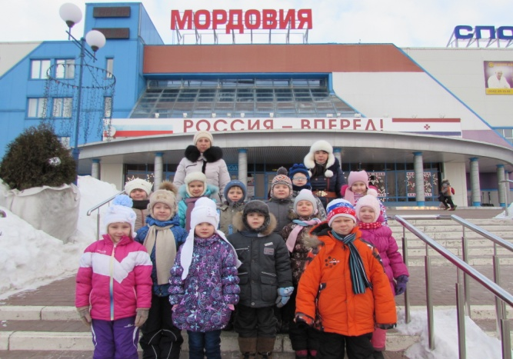
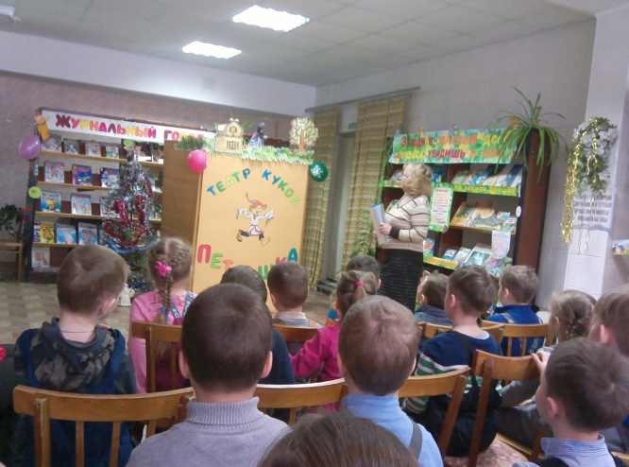
Основная моя задача – показать ребёнку, что город Саранск славен своей историей, традициями, достопримечательностями, памятниками, лучшими людьми. Внимание детей старшего дошкольного возраста привлекаю к объектам, которые расположены на ближайших улицах: школа, библиотека, почта, аптека, рассказываю об их назначении. А также о городе в целом: его достопримечательностях (Соборная площадь, площадь Тысячелетия, музеи, университет им. Н.П. Огарева, институт им. М.Е. Евсевьева, парк культуры и отдыха им. А.С. Пушкина, театр оперы и балета им. И.М. Яушева, государственный драматический театр, республиканский театр кукол и другие театры, спорткомплекс «Мордовия», центр олимпийской подготовки им. Чегина и другие спортивные объекты), исторических местах, памятниках, объясняю, в честь кого они воздвигнуты (например, памятник Емельяну Пугачеву, Навеки с Россией, памятник семье и т.д.) Старший дошкольник должен знать название своего города, своей улицы, прилегающей к ней улиц, а также в честь кого они названы. Для этого необходимы экскурсии по городу, на природу, наблюдения за трудом взрослых, где каждый ребёнок начинает осознавать, что труд объединяет людей. Большое значение приобретает знакомство детей с народными промыслами, народными умельцами. Воспитывая у детей любовь к своему городу, подвожу их к пониманию, что наш город – частица Родины. Повсюду живут люди разных национальностей (русские, мордва, татары), совместно трудятся, помогают друг другу; люди берегут и охраняют природу; есть общие профессиональные и общественные праздники.
3.Блок «Страна, её столица, символика».
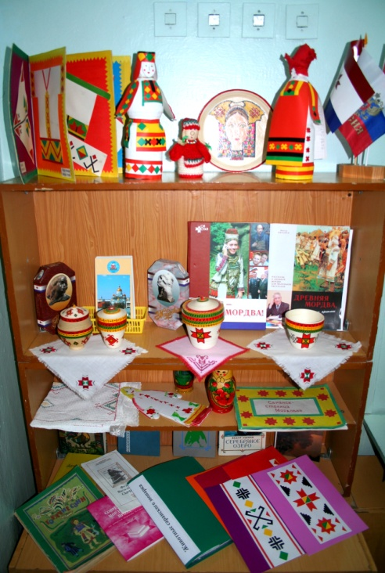
Знакомлю детей со столицей нашей Родины, с гимном, флагом и гербом государства. А также с республикой Мордовия, ее символикой. Гуманное отношение к людям разных национальностей создаётся у ребёнка в первую очередь под влиянием родителей и воспитателей, которые находятся рядом с ним. Особенно это актуально в наши дни, поэтому стараюсь поддерживать и направлять интерес ребёнка к людям других национальностей, рассказывать, где территориально живёт данный народ, о своеобразии природы и климатических условий, от которых зависит его быт, характер труда.
4.Блок «Будем Родине служить».
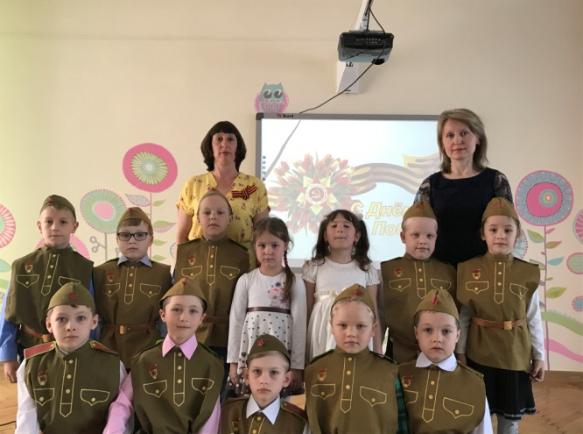
Рассказываю детям о российской армии, о воинах, которые охраняют нашу Родину. Знакомлю с некоторыми родами войск. Рассказываю о трудной, но почётной обязанности защищать Родину, охранять её спокойствие и безопасность. Даю представление о Великой Отечественной войне, празднике День Победы, опираясь на конкретные факты из жизни старших членов семьи (прадедушек и прабабушек, участников войны, их фронтовых и трудовых подвигах). Прививаю детям такие важные понятия, как долг перед Родиной, любовь к Отечеству, трудовой подвиг. Итоги работы над темой представлены во время общих праздников, семейных развлечений, интеллектуально – познавательных игр. Досуговые мероприятия (военно – спортивные игры, интеллектуальные игры, развлечения, сюжетно – ролевые игры и творческие) организуются в тесном взаимодействии со специалистами детского сада (музыкальным работником, инструктором по физической культуре).
5.Блок «Культура и традиции». Знакомлю детей с бытом и традициями России; с видами устного народного творчества: считалки, пословицы и поговорки, загадки, потешки. Работа включает беседы, дидактические игры, игры – инсценировки, развлечения, которые проводятся в свободной деятельности детей.
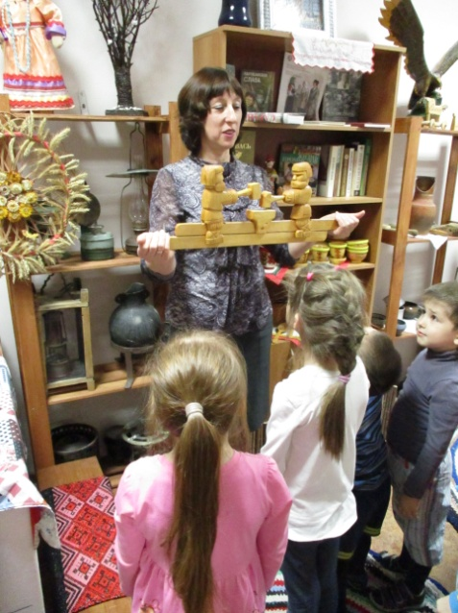
В дошкольной организации оборудован мини – музей, в котором представлены старинные предметы быта, а также русский и мордовский национальный костюмы; экспозиции: «Боевая слава России», «Деревянные игрушки» мастеров из Подлесной Тавлы. Значимость мини – музея достаточно высока, т. к. здесь дошкольники не только рассматривают выставленные экспонаты, знакомятся с подлинными вещами, слушают рассказы, но и сами задают вопросы, размышляют. В группе оборудован уголок патриотического воспитания, содержащий материал по ознакомлению с городом, страной, республикой, государственной символикой. В уголке изодеятельности выделено место для так называемой полочки красоты, где выставляются предметы декоративно – прикладного искусства.
Анализ и результативность.
В процессе работы по данной теме было установлено, что на этапе завершения дошкольного образования дети становятся более любознательными, активными, интересуются новым, неизвестным в истории Отечества. Задают вопросы взрослому, проявляют больше самостоятельности в различных видах детской деятельности. Проявляют доброжелательное отношение к окружающим людям, живой природе. Они начинают более уважительно относиться к труду других людей, выполняют свои трудовые обязанности. У детей формируется эмоционально-волевая сфера. Дети знают свой домашний адрес, имена и отчества родителей, их профессии, название города, республики, страны, адрес детского сада, название близлежащих улиц; имеют представление о символике города, республике, о людях разных национальностей, их обычаях, о традициях, фольклоре, труде и т.д.; о людях разных рас, живущих на нашей земле; о труде взрослых, их деловых и личностных качеств, творчестве, государственных праздниках, школе, библиотеке и т.д.; имеют представление о Президенте, о ветеранах ВОВ; узнают на фотографиях достопримечательности города Саранска, умеют рассказывать о них; знают правила поведения в природе.
Трудности и проблемы при использовании данного опыта.
Трудности в ознакомлении детей с отдельными историческими фактами, бытом, традициями вызваны тем, что дошкольникам свойственно наглядно – образное мышление. Это требует насыщения окружающей ребенка действительности предметами и пособиями, позволяющими ему более точно представить себе то, о чём говорит воспитатель. Поэтому необходимо периодически пополнять наглядно – демонстрационный материал по разделам (например, «Предметы старины», «Защитники Отечества», «День Победы», «Русские народные праздники», «Как жили люди на Руси») или использовать информационно-коммуникативное и мультимедийное оборудование, что требует определенных затрат. Работа с семьей по данной теме в настоящее время актуальна и особенно трудна. Она требует большого такта и терпения от воспитателя, так как в молодых семьях вопросы воспитания патриотизма, гражданственности не считаются важными, и зачастую вызывают лишь недоумение.
Адресные рекомендации по использованию опыта.
Данный педагогический опыт предназначен для воспитателей дошкольных организаций, имеющих разный уровень педагогического мастерства. Предложенный педагогический опыт работы можно реализовать с детьми от 3 до 7 лет, как на непосредственно образовательной деятельности, так и в самостоятельной. А также родителям, если они желают расширять представление дошкольников об окружающей действительности.

Список литературы
1.Алешина Н. В. Патриотическое воспитание дошкольников. – М.: ЦГЛ,2004. – 256с.
2.Маханева М. Д. Нравственно-патриотическое воспитание детей старшего дошкольного возраста: Пособие для реализации Государственной программы «Патриотическое воспитание граждан Российской Федерации на 2001 – 2005 годы». – М.: АРКТИ, 2004. - 72с.
3. Мое Отечество – Россия! Комплексная система воспитания патриотизма и гражданственности у детей дошкольного и младшего школьного возраста/ Под ред. И. В. Богачевой и др. – М.: Издательство ГНОМ и Д, 2005 – 232с.
4. С чего начинается Родина? (Опыт работы по патриотическому воспитанию в ДОУ) / Под ред. Л. А. Кондрыкинской. – М.: ТЦ Сфера, 2003. - 192с.
5. Мулько И. Ф. Социально – нравственное воспитание детей 5-7 лет. М., 2004.

